第九章
1．（1）苯乙酮 （2） 2-(1-甲基)丙基苯甲醛 （3）环己酮缩乙二醇
（4）1,5,5-三甲基-2-氧代环己甲醛 （5）2-甲基-1-苯基-3-羟基-1-丁酮
（6）4-甲基-7-氧代辛醛 （7）5-乙基-6-庚烯醛 （8）3-丁烯-2-酮
（9）(E)-1,4-二苯基-2-丁烯-1,4-二酮 （10）对溴苯基苯基甲酮肟
（11）5-硝基-2-萘甲醛 （12）1-环丙基-2-丙酮
2．
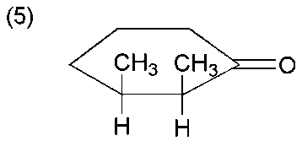
3．

4．（1）正丁醇>丁酮>乙醚
（2）
（3）

（4）丙酮>丁酮>2-戊酮
5.
6.
7．
以上化合物能发生碘仿反应
8.（略）
9.
10.
1、3、5、6
11.
12.
13.
羰基吸收不同，双键和三键吸收不同，末端炔烃的吸收
14.
（1）2-甲基-1,4-苯醌 （2）1,2-苯醌 （3）1,4-萘醌
（4）2,5-二氟-3,6-二羟基-1,4-苯醌 （5）1-氟-5-羟基-9,10-蒽醌 （6）5-羟基-1,4-萘醌
15.
16．
17．
Na
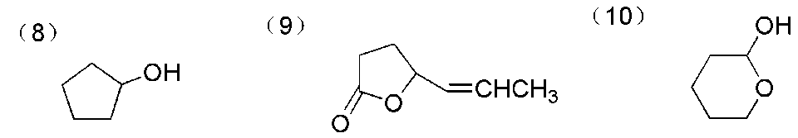
18．

19．

20．
21．
22．
23．
24．
（1）红外光谱，后者在1700 cm⁻¹附近有醛羰基的红外吸收峰。
（2）核磁共振氢谱，前者CH₂CH₃显示一组三重峰和一组四重峰，CH₂ 和CH₃后者显示两个单峰。

